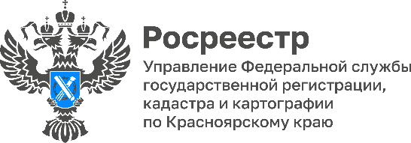
516 гектаров земли обследовано красноярским Росреестром с помощью беспилотника
Управлением Росреестра по Красноярскому краю федеральный государственный земельный контроль (надзор) осуществляется в том числе с помощью беспилотного воздушного судна (БВС).
В 2023 году с применением БВС произведена аэрофотосъемка территории и обследовано земельных участков на площади 516 га.
«Область применения БВС не ограничивается только целями государственного контроля (надзора), орофотопланы территории высокого разрешения могут быть использованы также для осуществления кадастровой деятельности, выявления реестровых ошибок, мониторинга земель и других видах деятельности. Осуществление федерального государственного земельного контроля (надзора) с воздуха позволяет проводить обследование даже в тех случаях, когда доступ на земельные участки ограничен или отсутствует. С помощью аэрофотосъемки легко отследить самовольное занятие земель, выявить использование земельных участков не в соответствии с их целевым назначением»,- отметила заместитель руководителя Управления Елена Бортникова.
За шесть месяцев 2023 года государственные инспекторы Управления Росреестра по Красноярскому краю провели 2739 контрольных (надзорных) мероприятий без взаимодействия с контролируемыми лицами, в том числе 1002 выездных обследования и 1737 наблюдений за соблюдением обязательных требований, проведенных на площади 39,8 тыс. га, в результате чего было выявлено 1016 нарушений земельного законодательства.
Самым распространенным нарушением является неиспользование земельных участков, предназначенных для жилищного или иного строительства, ведения садоводства, огородничества, личного подсобного хозяйства, в указанных целях.
Также по результатам проведенной земельными инспекторами работы, в первом полугодии текущего года контролируемыми лицами устранено 468 нарушений обязательных требований земельного законодательства.
Материал подготовлен
Управлением Росреестра по Красноярскому краю
Контакты для СМИ:
тел.: (391)2-226-756
е-mail: pressa@r24.rosreestr.ru
«ВКонтакте» http://vk.com/to24.rosreestr
Telegram https://t.me/Rosreestr_krsk24
Одноклассники https://ok.ru/to24.rosreestr
RuTube https://rutube.ru/channel/30409991/

